Ответы к заданиям Акмуллинской олимпиады по русскому языку для 5-7 классов 2 тур

1.В первом случае все противоположные второму случаю глухие. Во втором случае, естественно, все звонки. Это объясняется тем, что звонкость или глухость звука зависит от рядом стоящей буквы.

2.Отрок-устаревшее.Подросток-разговорное.Тинейджер-заимствованное.

Слова одинаковые по значению,но разные по стилистической окраске.Означают мальчика в возрасте от 12 до 16 лет.

А.С.Пушкин нередко употреблял слово «отрок» в своих произведениях.

В нашем классе 27 подростков.

Американские тинейджеры любят играть в бейсбол.

3.Желтая пресса-издание,которое специализируется на слухах и скандалах.

Голубая кровь подразумевает человека благородного происхождения.

Красная девица-в народной словесности скромная,молодая девушка.

Зеленый змий-название пагубной зависимости от алкоголя.

Молодой человек был «голубых кровей» ,так как был аристократического происхождения.

Шоу бизнес пользуется огромным вниманием у «желтой прессы».

4.Общие грамматические признаки выделенных слов то что это имена существительные,одушевленные,стоят в именительном падеже.Различие в том,что батьку,сынку,старче-нарицательное,а Зин и Вань-собственное.

5.В первом предложении слово метровый пишется раздельно от числительного.

Пол чайной ложки пишется раздельно.

6.

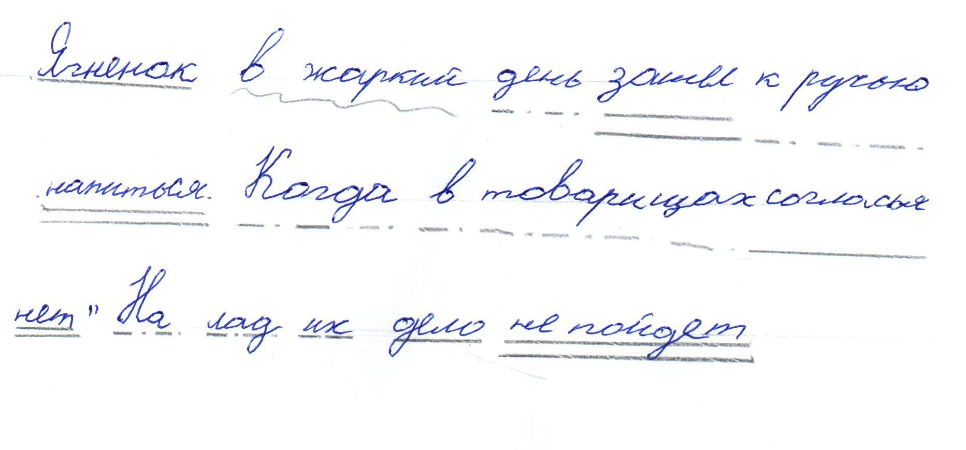

7.Литота-образное выражение в котором содержится художественное преуменьшение величины изображаемого предмета.Литотой часто называют обратной гиперболе.

Литотой в данном отрывке является слово «с ноготок».Здесь автор хочет выразить маленький рост мальчика.

Мальчик с пальчик,дюймовочка.

8.Любое время года прекрасно по-своему.И у каждого человека есть свое любимое время года.Я очень люблю зиму.Ведь зимой можно кататься на коньках,на лыжах и конечно на санках.

Еще я люблю ее за красоту.Деревья укрываются белым одеялом.Что же это за красавица,которая очаровала своей красотой?Каждый год наша знакомая украшает наш город серебром.Хорошо заметен этот блеск при ярком зимнем солнечном свете.

Большая часть людей не замечают красоты зимнего вида и остаются дома.Я бы очень хотел чтобы люди нашего города также сильно любили зиму как люблю ее я.